Hodnocení vedoucího bakalářské práce
Autor práce | Magdaléna Talašová
Název práce | Osobní branding českých a nizozemských designérů
Autor posudku | Mgr. Kamila Gamalová, MBA | 2024/25

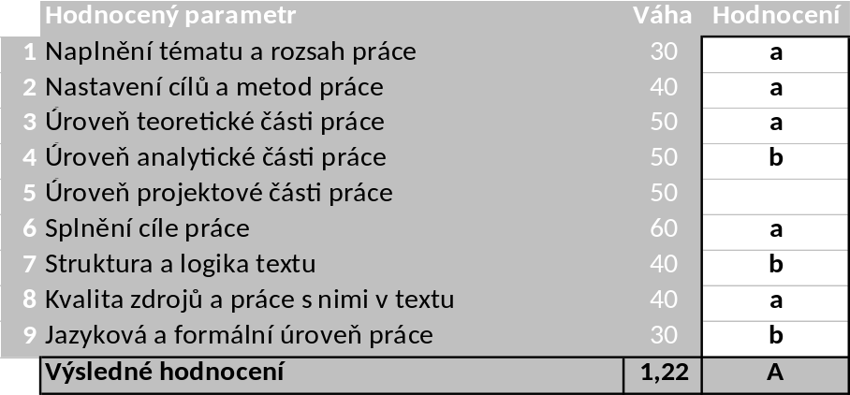

Komentáře, připomínky, výhrady a náměty k práci (silné a slabé stránky):
- Kvalitní zpracování teoretické části práce na základě velkého množství odpovídající odborné literatury (36) a zároveň nadstandardní množství zdrojů zahraničních.
- Zapojení specifické skupiny participantů z Česka a Nizozemska.
- V úvodu kvalitativního výzkumu jsou drobné nejasnosti v počtu a rozdělení participantů, ale následně je vše přehledně vysvětleno v podkapitole věnované přímo participantům.
- Relevantní interpretace dat získaných pomocí kvalitativních výzkumných metod.
- Zpracování doporučení vyplývajících z výsledku provedeného výzkumu by mělo být rozsáhlejší a autorka by neměla psát v první osobě.
- Samostatnost při zpracovávání práce.
- Práce by si zasloužila delší závěr.

Systém na kontrolu plagiátorství (STAG UTB) identifikoval shodu 2 %. Vedoucí práce konstatuje, že práce není plagiát.

Ve Zlíně dne 2. 5. 2025 Podpis: Kamila Gamalová v.r.

